**МУЌАДДИМА**

Тараќиёти воситањои алоќа барои баланд бардоштани идоракунии самаранокии хољагии халќ манфиати калон дорад, инчунин кори дурусти идоракунии аппарати давлатї барои њамамтарафа ќонеъ гардонидани талаботњои фарҳангӣ ва иљтимоии давлат ва мамалакат хеле муҳим аст.

Давраи њозиразамони тараќќиёти шуурнокии мардум бо миќёси васеъи истифодабарии технологияи телекоммуникатсионї ва шабакањои он вобаста мебошад. Шабакаҳои иттилоотӣ имконияти табодули иттилооти гуногун таъмин менамояд. Нақши асосиро дар ин масъала истифодабарии технологияњои нав мебозад. Пеш аз њама технологияи раќамии алоќа ва технологияи алоќа бо воситаи моҳвораӣ дар атрофии замин даврзананда амалї карда мешавад. Бо истифодаи онњо метавонем шабакањои уневерсалии алоќаро ташкил намоем, ки дар амал тамоми кураи заминро дарбар гирифта тавонад ва бо тамоми нуќтањои он алобарќарор намоем.

Тамоюлоти (тенденцияи) умуми тараќиёти системањои телекоммуникатсионии њозиразамон бо истифодабарии шабакањои раќамии ташкилкунандаи шабакањо бо хизматрасонии интегралї амалї карда мешаванд. Истифодабарии системањои раќамї ва нахи оптикӣ интиќол ва инчунин системањои раќамии коммутатсиони афзалияти худро дар технологияи раќамї нишон дода дар ташкили сифати каналњо, технологи будани дастгоњњои хизматрасони ва васеъ намудани спектори пешнињоди хизмат ба ањолї нишон додаанд.

**Мафњумњои система ва шабакаҳои алоқа**

 Асоси назария ва технологияи алоќаи барқӣ асосан интиқоли паёмҳои (ахборот) намудҳои гуногуни дар масофа, ташкил медињад. Дар зери мафњуми ахборот (информация) маљмўи маълумот дар бораи ягон объект, воқеаҳо, равандҳои фаъолияти ягон нафар ва ғайра, фањмида мешавад. Намуди пешнињоди ахборот (информация), маълумот номида мешавад. Ин метавонад сухан, ё мусиқӣ, ё ки дастхати ё ки тексти дар мошина чоп кардашуда, наќша, расм, рассомӣ, акси телевизионї, мебошад.   Барои интиқоли бо каналҳои алоқа ҳар як маълумот ба сигналҳои электрикӣ табдил дода мешаванд. **Сигнал** – раванди (процессии) физикї буда, инъикоскунандаи маълумоти интиќолдињанда (барандаи физики маълумот) мебошад. Бузургии физикии таъѓирёби, ки он инъикоси маълумотро таъмин мекунад, ахборотї (информационнї) номида шуда ё ин ки параметрњои сигналро ифода менамояд. Гузаронидани маълумот аз як нуќтаи фазо ба дигараш бо ёрии системањои алоќаи барќї, амалї карда мешавад.

**1.1.2 Таркиби дастгоҳи телефонӣ**

Дастгоҳҳои телефонӣ ((ДТ)TA) як дастгоҳи охиристода дар самти интиқоли телефон буда, қабул ва ирсоли занг, табдили лаппиши акустикӣ ба электрикӣ ҳангоми интиқол ва табдили баръакс (аз электрикӣ ба акустикӣ) ҳангоми қабули нутқро таъмин мекунад. Тибқи усули таъмини манбаи микрофони ДТ ба чунин усулҳо тақсим мешаванд:

1) ДТ бо батареяи маҳаллӣ (БМ). Микрофонҳои ин ДT аз манбаи 1.5-2V DC воқеъ дар корпуси ДT;

2) ДT бо батареяи марказӣ (БМ), ки дар он микрофон аз як манбаи умумии чараёни доими - батареяи марказӣ, ки дар стансияи телефони ҷойгир аст. Шиддати батареяи марказӣ 24,48 ё 60 В аст.

Дар шабакаҳои телефонӣ аз ҳама маъмултарин ДT бо батареяи марказӣ (БМ) буд. Аз рӯи сохтори худ, ДТ бо батареяи марказӣ ба деворӣ, мизи корӣ ва омезишӣ (универсалӣ) тақсим карда мешавад.

Дастгоҳи телефони дорои кисмҳои гуфтугӯӣ, зангзанӣ, рақамчини, калиди фишангдор (рычажный переключатель) мебошад (расми 1.2).

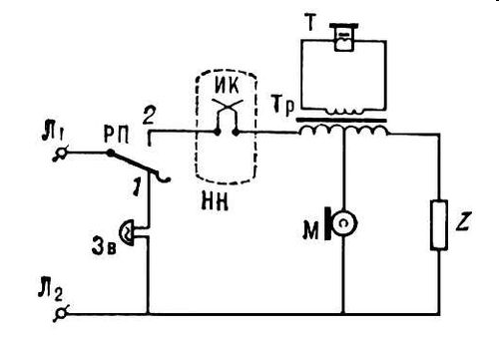



**7. Системањои коммутатсионии муосир**

**7.1. Системаи рақамии коммутатсионии ZXJ-10**

Ширкати чинии ZTE соли 1985 таъсис ёфтааст ва соли 2011, он дуввумин бузургтарин истеҳсолкунандаи таљњизоти телекоммуникатсионї ва телефонҳои мобилї дар Чин буд. Он дар биржаҳои Шенжен ва Гонконг номбар шудааст ва бахше аз индекси Hang Seng China Enterprises мебошад.

Илова бар ин, ZTE 13 маркази тадқиқотї дар Чин, ИМА, Шветсия ва Корея дорад, ки 10% даромади солонаро сарф мекунад ва шарики Intel, Microsoft, IBM ва Qualcomm мебошад. 51,8% саҳмияҳои ZTE ба Чин тааллуқ доранд, ки ин маънои онро дорад, ки мақомоти кишвар сифати маҳсулотро назорат мекунанд. Соли 1985 гурўњи сармоягузорон дар якљоягї бо Вазорати саноати кайҳонии Љумҳурии Халқии Хитой дар Шенчжен Zhongxing Semiconductor Co., Ltd-ро таъсис доданд, ки идораи асосии он ҳоло ҳам боқї мемонад. Дар моҳи марти соли 1993, ном ба Zhongxing New Telecommunications Equipment Co., Ltd иваз карда шуд. ZTE номи ҳозираи худро баъдтар гирифт.

Корпоратсияи ZTE дорои як дастаи пурқувват ва касбии таҳқиқотї ва таҳияи маҳорат мебошад, ки ба зудї хизматрасониҳоеро пешкаш мекунад, ки ба талаботҳои мушаххаси муштариён љавобгў бошанд. ZXJ10 пайвасти шабакаи сеқабатаро дастгирї мекунад ва дорои системаи оптикии SDH / PDH мебошад. Бо сабаби дараљаи баланди ҳамгирої, барои сохтани 10 000 муштарї танҳо 4 рах ва 2 м2 лозим аст.

Бо сабаби дараљаи баланди ҳамгирої, барои сохтани 10 000 муштарї танҳо 4 рах ва 2 м2 лозим аст. Дар айни замон, қувваи барқ ​​ба система танҳо 2300 ваттро ташкил медиҳад.

Ғайр аз ин, ZTE патент барои технологияи як матритсаи ягонаи коммутатсионї дорад. Ҳаљми ниҳоии матритсаи ягонаи коммутатсионии басташаванда 256Kx256K аст.

То имрўз танҳо 60 миллион хатҳои ZXJ10 дар Чин насб шудаанд, ки 25% бозори маҳаллиро ташкил медиҳанд. Таљњизоти корпоратсияро ширкатҳои азими ширкатҳои телекоммуникатсионии Чин, ба монанди China Telecom, China Unicom, China Railcom ва ғайра истифода мебаранд.

Ба ғайр аз Чин, системаи ZXJ10 дар бисёр кишварҳо ва минтақаҳои љаҳон, аз љумла ИМА, Русия, Тоҷикистон, Қазоқистон, Покистон, Бангладеш, Кипр, Кения, Ветнам, Мали, Сурия, Конго, Либия, Яман, Сомали ва ғайра истифода мешавад.

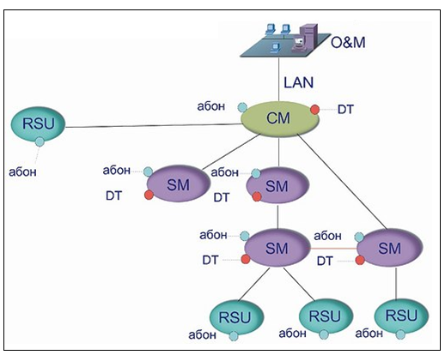

Расми 1.1 Сохтори стандартии системаи ZXJ-10

*O&M - Модули идоракунї ва хизматрасонии техникї; CM-Модули марказї; RSU - Бахши муштарии дурдаст; SM- Модули коммутатсионї; DT-Хати пайвасти рақамї*

**Лексияи 4. Принсипњои сохтани шабакањои телефонї**

**4.1. Шабакањои телефонї ва синфбандии онхо**

*Шабакаи алоќаи телефонї* гуфта, маљмўи гирењњои коммутатсияњо, дастгоњњои терминалњои телефонї ва хатњои алоќаи пайвасти онњоро меноманд. Вобаста ба дараљаи иерархи ин намудњои шабакањои телефониро људо мекунанд: байналмиллалї, байнишањрї, дохилиминтаќавї ва шабакањои телефонї мањаллї. Шабакањои шањрї, дењотї ва муассисавї - саноатиро дар маљмўъ шабакањои телефонї мањаллї номгузори мекунанд.

Дар асоси шабакањои телефонии аналогї системаи умумидавлатии шабакаи телефонии автоматизатсиякунонидашуда (СУШТА) сохта шудааст. Накшаи сохтани СУШТА дар расми 4.1 оварда шудааст.

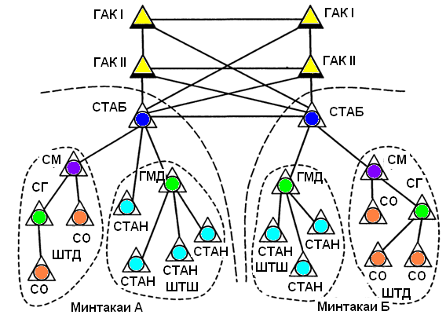

Рас.4.1. Наќшаи сохтани СУШТА

*ГАК -* *гирењњои автоматии коммутатсия, СТАБ - стансияњои телефонии автоматикунонидашудаи байнишањрї*, *СМ – стансияи марказї, СГ – стансияи гирењї, СО – стансияи охирон, ГМД- гирењи маълумотњои дохилшаванда,СТАН- стансияи телефонии автоматикунонидашудаи ноњиявї, ШТД– шабакаи телефонии дењотї, ШТШ – шабакаи телефонии шањрї*

Дастгоњњои коммутисоинии шабакаи телефонии байнишањриро ба гирењњои автоматии коммутатсия (ГАК) ва стансияњои телефонии автоматикии байнишањрї (СТАБ) синфбанди кардан мумкин аст. Ќаблан дар як ќатор хуљљатњои роњбарикунанда истифодабарии шабакаи думарњиллага пешбини шуда буд, ки њамчун ГАК1 ва ГАК2 ишора мешуданд. Тадќиќотњои охирон истифодабарии танњо як марњилаи ГАК-ро тавсия дод. Њамаи ГАК байни худ бо наќшаи пурраалоќагї вайваст мешаванд, ноњияњои муайяни минтаќавиро хизматрасони мекунанд ва маркази бунёди шабакаи *радиалї-гирехї* мебошанд.

Њама СТАБ - њое, ки дар шабакањои минтакавї чойгиранд, истгоњњои охирони (терминалї) шабакаи байнишахрї мебошанд, ГАК бошад - транзитї. Њангоми таъсири сарбории бисёр байни ИТБА алоќа бевосита гузаронида мешавад.

*Шабакањои телефонии муассисавї – саноатї (ШТМС)* алоќаи телефонии байни муассисањо, корхонањо, ташкилотњоро таъмин менамояд. Ин гуна шабакањо чун ќоида ба шабакањои телефонии истифодабарии умуми пайвастанд, аммо инчунин метавонад пурра мустаќил бошанд.

*Шабакањои телефонии шањрї (ШТШ)* алоќаи телефониро дар њудуди шањр ва минтаќаи атрофи њамон шањрро таъмин менамоянд.

*Шабакањои телефонии дењотї (ШТД)* алокаи телефониро дар њудуди маъмириятњои ноњияњои дењот таъмин менамояд. Онњо њудудњои зиёдро назар ба шањр дар бар мегиранд, аммо зичии дастгоњњои телефони хеле камтар аст. Бинобар ин ѓунљоиши ШТД назар ба шањри хеле кам мебошад.

*Шабакањои телефонии дохилиминтаќавї (ШТДМ)* – ин маљмўи дастгоњњо ва иншоотњое мебошад, ки барои гузаронидани алоќа байни муштариёни шабакањои мањаллии гуногун, ки дар њудуди як минтаќаи телефони љойгиранд ва баромади онњо ба шабакаи байнишањрї пешбини шудааст. Хусусияти минтаќа ин мављуд будани раќами дохилиминтаќавии њафтрамзаи хати муштариёни шабакањои мањаллии њамон минтаќа мебошад.

Шабакаи телефонии байнишањрї (ШТБ) ин маљмўи дастгоњњо ва иншоотњои ягона, барои гузаронидани алоќа байни муштариёни шабакањои телефонии мањаллї, ки дар њудуди минтаќањои гуногуни раќамгузории телефонї љойгир мебошанд.

**4.2. Сохтани шабакањои телефонии шањрї**

*Шабакањои телефонї,* ин маљмўи дасгоњњои интињои(охирин), стансияњои телефонї, хатњо ва каналњо, гирењњои коммутативии транзитї мебошад.

*Шабакаи телефонии шањрї* (ШТШ) барои бо алоќаи телефони пайваст намудани сокинони шањрњо ва минтаќаи атрофи шањрњо хизмат мерасонад. Ба ѓайр аз додугирифти маълумотњо байни муштариён, ШТШ бо як ќатор хизматрасонињо ба монанди гирифтани маълумоти ёрирасон, занг задан ба хадамотњои фавкулодда, алоќаи байнишањрї ва ѓайра.

Ба иншоотњои ШБШ дастгоњњои интињои (маркази муштариён), дастгоњњои коммутатсиони (СТА, гирењњо, зеристгоњњо) ва иншоотњои хаттї (хатњои муштариён ва пайвасткунанда) дохил мешаванд.

Ба иншоотњои хаттї симњои хати алоќавии зеризамини ва њавои, дасгоњњои таќсимкунанда (љевонхо(шкаф), ќуттињо), дасгоххои канализатсияи телефонї (чоњњо, кубурњо), терминалњои интињои (дастгоњњои телефони, таксафонхо), дохиланд.

Вобаста ба функсияњои худ иншоотњои хатти ба шабакаи хатњои муштариён ва шабакаи хатњои пайвасткунанада таќсим мешаванд. Шабакаи *хатњои муштариён (ХМ)* барои пайваст шудан ба СТА-и терминалхо ва дастгоњњои интињоии дастраси муштариён хизматрасони мекунад. Шабакањои ХМ, чун ќоида, бо симњои диаметри симчаашон 0,32; 0,4; ва 0,55 мм иљро мешавад. Пастшави аз терминалњои интињои то СТА бояд камтар аз 4,5 дБ бошад.

Шабакаи *хатњои пайвасткунанда (ХП)* барои ташкили алоќа байни муштариён, ки ба СТА-њои гуногун пайвастанд, пешбини шудааст. Барои ин СТА-и њамин шабака байни худ бевосита бо хатњои пайвасткунанда ё ин ки ин алоќа ба воситаи як ё ду стансияњои коммутатсиони транзитї пайваст мешаванд.

Ќисми асосии харољот барои сохтани ШТШ барои иншоотњои хатти сарфа мешавад, ки ин 50-70% аз харољоти умумии иншоотњои шабакаро ташкил медихад. Бинобар ин интихоби сохтани шабака аз харољоти иншоотњои хаттї вобаста аст.

Принсипи сохтани ШТШ пеш аз њама аз ѓунљоиши шабака вобаста аст, яъне шумораи муштариён, дар навбати худ шумораи СТА-ро барои шабака ва тарзи пайваст байни онњоро муайян мекунад. Барои сохтани шабака, хусусиятњои мањаллии махсус, ба мисоли андозањо ва тарзи танзимоти њудуди шањр, мављудияти монеањо табии таъсири назаррас мерасонанд.